Pedido de Providências: 22/ 2018
Data: 04/09/2018

Exmo. Sr.
Vereador Aldo Chaves
DD. Presidente da Câmara Municipal de Brazópolis

O Vereador que este subscreve, requer que, após tramitação regimental e ouvido o Plenário, seja encaminhado ao Prefeito Municipal, solicitando o atendimento aos seguintes pedidos de providências:

- Solicito ao poder Executivo que faça a devida manutenção na Av Dr Manoel Joaquim. (Próximo a residência do Sr. Leanderson). Devido ao grande fluxo de veículos e caminhões a Avenida merece uma atenção especial, pois sempre temos problemas no calçamento.
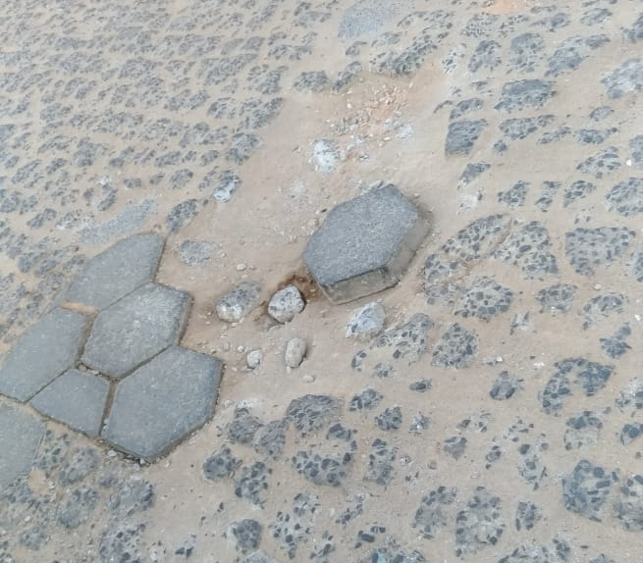

- Que seja finalizada a manutenção das telas da Quadra Municipal do bairro Estação, a mesma passou pela pintura, porém as grades laterais foram retiradas, o que causa perigo para as crianças e usuários da quadra.

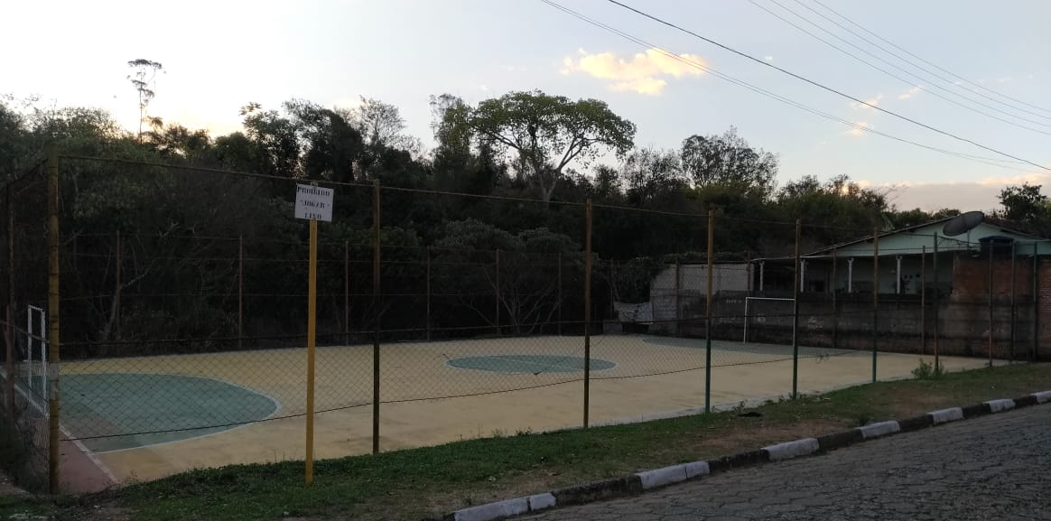

Sérgio Eduardo Pelegrino Reis
Vereador

